**ЗАДАЧА 1.** расчет линейной цепи постоянного тока методом двух законов Кирхгофа и предварительным преобразование треугольника резисторов в эквивалентную звезду.

В цепи, схема которой приведена на рисунке 1, требуется:

1. Преобразовать треугольник резисторов,, в эквивалентную звезду и затем методом двух законов Кирхгофа определить токи в ветвях преобразованной цепи

2. Определить напряжения ,, и токи ,, исходной цепи

3. Составить уравнение баланса мощностей для исходной цепи с целью проверки правильности расчета токов (расхождение баланса мощностей не должно превышать 3 %). Номер схемы и чистовые данные к расчету определяются по таблице 1 и 2.

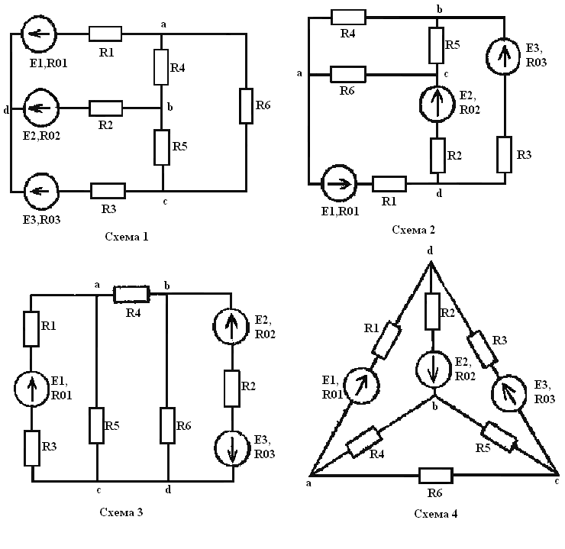

Рисунок 1 (начало)

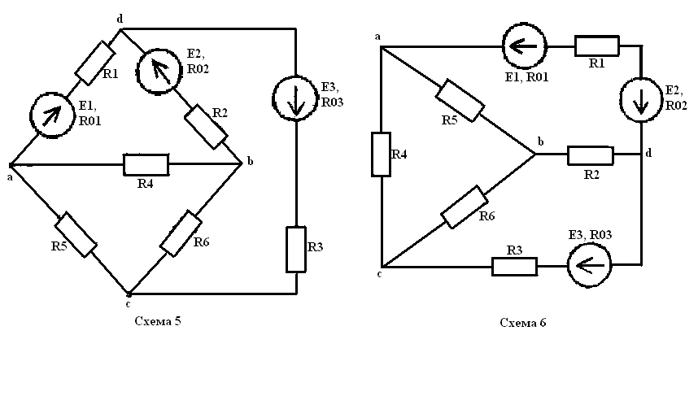

Рисунок 1 (окончание)

Таблица 1

|  |  |  |  |  |  |  |  |
| --- | --- | --- | --- | --- | --- | --- | --- |
| Номер личного варианта | Номер схемы | Параметры источника ЭДС | | | | | |
| E1,B | R01,Oм | Е2,В | R02,Ом | Е3, В | R03,Ом |
| 1 | 2 | 3 | 4 | 5 | 6 | 7 | 8 |
| 1 | 1 | 24 | 1 | 36 | 2 | 48 | 1 |
| 2 | 2 | 48 | 2 | 24 | 1 | 36 | 1 |
| 3 | 3 | 36 | 1 | 48 | 1 | 24 | 2 |
| 4 | 4 | 24 | 1 | 36 | 2 | 48 | 1 |
| 5 | 5 | 48 | 2 | 24 | 1 | 36 | 1 |
| 6 | 6 | 36 | 1 | 48 | 1 | 24 | 2 |
| 7 | 1 | 24 | 1 | 48 | 2 | 36 | 1 |
| 8 | 2 | 48 | 2 | 36 | 1 | 24 | 1 |
| 9 | 3 | 36 | 1 | 24 | 1 | 48 | 2 |
| 10 | 4 | 24 | 1 | 48 | 2 | 36 | 1 |
| 11 | 5 | 48 | 2 | 36 | 2 | 24 | 1 |
| 12 | 6 | 36 | 1 | 24 | 1 | 48 | 1 |
| 13 | 1 | 20 | 1 | 40 | 2 | 30 | 2 |
| 14 | 2 | 50 | 2 | 25 | 1 | 40 | 2 |
| 15 | 3 | 48 | 2 | 38 | 2 | 24 | 1 |
| 16 | 4 | 36 | 1 | 48 | 1 | 24 | 2 |
| 17 | 5 | 36 | 1 | 48 | 2 | 24 | 1 |
| 18 | 6 | 48 | 2 | 24 | 1 | 36 | 1 |
| 19 | 1 | 20 | 2 | 30 | 2 | 20 | 1 |
| 20 | 2 | 25 | 1 | 50 | 2 | 40 | 2 |
| 21 | 3 | 48 | 2 | 36 | 1 | 24 | 1 |
| 22 | 4 | 48 | 2 | 36 | 1 | 24 | 1 |
| 23 | 5 | 24 | 1 | 48 | 2 | 36 | 1 |
| 24 | 6 | 40 | 2 | 30 | 2 | 20 | 1 |
| 25 | 1 | 30 | 2 | 48 | 2 | 20 | 1 |

Таблица 2

|  |  |  |  |  |  |  |
| --- | --- | --- | --- | --- | --- | --- |
| Номер группового варианта | Сопротивления резисторов, Ом | | | | | |
| R1 | R2 | R3 | R4 | R5 | R6 |
| 1 | 9 | 7 | 5 | 2 | 3 | 5 |
| 2 | 7 | 5 | 8 | 6 | 4 | 2 |
| 3 | 3 | 4 | 6 | 3 | 9 | 6 |
| 4 | 5 | 3 | 2 | 10 | 4 | 6 |
| 5 | 12 | 10 | 8 | 1 | 3 | 2 |

МЕТОДИЧЕСКИЕ УКАЗАНИЯ И ПРИМЕР РАСЧЕТА.

Решение данной задачи рассматривается на примере цепи, представленной на рисунке 2, в которой , ,  В; ,,,, , , , Ом.

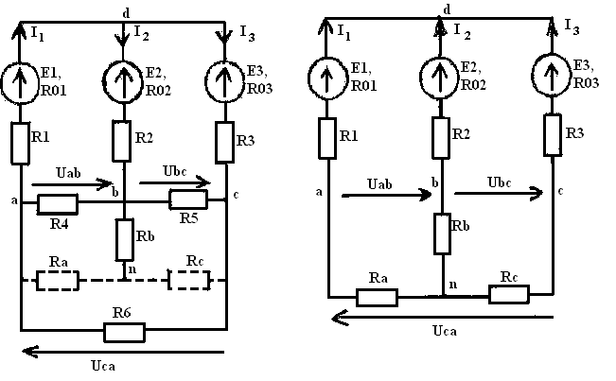

Рисунок 2 Рисунок 3

Замена треугольника резисторов ,, эквивалентной звездой резисторов ,, осуществляется следующим образом. К узловым точкам a, b, c или к проводам, связанным с этими точками, подключается эквивалентная звезда резисторов (на рисунке 2 она показана штриховыми линиями). Определяются сопротивления резисторов эквивалентной звезды:

; ; 

Вычерчивается схема цепи (рисунок 3), получившаяся после замены треугольника резисторов эквивалентной звездой.

Токи ,, определяются на основе преобразованной цепи в следующем порядке. На схему наносятся произвольные направления исходных токов (здесь все три тока направлены к узлу d). Задается направление обхода по контурам (оно здесь принято совпадающим с направлением движения часовой стрелки). Составляется система уравнений по законам Кирхгофа:







Подставив в данную систему уравнений числовые значения и решив ее, получаем ; ; . Знак минус у значений токов  и означает, что их истинные направления противоположны направлениям, принятым на рисунке 3, т.е. они направлены от узла d. На схеме (рисунок 2) нанесены истинные направления этих токов.

Напряжения ,, определяются из решений уравнений, составленных по второму закону Кирхгофа для контуров abna, bcnb, canc: ; ; . Подставив в данные уравнения числовые значения и решив их, получаем: ,,.

Токи ,, в исходной цепи (рисунок 2) определяются по закону Ома: ; ; . Знак минус у значения тока  означает, что этот ток направлен от узла b к узлу a.

Уравнение баланса мощностей для исходной цепи (рисунок 2) имеет следующий вид: . В данной цепи мощность первого источника положительная, т.к. в нем направления ЭДС и тока совпадают (режим генератора), мощности второго и третьего источников отрицательные, так как в них направления ЭДС и токов противоположны (режим приемника). Подставив в данное уравнение числовые значения и решив его, получаем: 88 Вт = 88 Вт. Баланс сошелся, значит токи найдены правильно.